Portada

indice

EJERCICIO 2

REQUISITOS PARA INSTALAR
Sistema Operativo | Windows | MacOS
Procesador | 1 GHz o más rápido | 2 GHz
RAM | 1 GB para 32 bits o 2 GB para 64 bits | 4 GB
Almacenamiento necesario | 16 GB para 32 bits o 32 GB para 64 bits | 50 GB
Tarjeta gráfica | DirectX 9 o superior | Compatible con la API gráfica Metal de Apple

Ejercicio 3

Los principales problemas que tiene un controlador pueden ser:

- Incompatibilidad
- Que el controlador esté desactualizado
- Que haya problemas entre controladores
- Problemas en su instalación

Formas de corregir los problemas:

Incompatibilidad:
Comprobar la compatibilidad de los controladores con la versión del sistema operativo, después mirar la versión compatible con él en la página del fabricante.

Que el controlador esté desactualizado:
Instalar actualizaciones que haya disponibles en Windows Update. Instalando estas actualizaciones, cualquier problema que pudiera haber de versión anticuada se corrige ya que se actualizan automáticamente los controladores. También sucede lo mismo con algunos problemas que haya en el sistema.

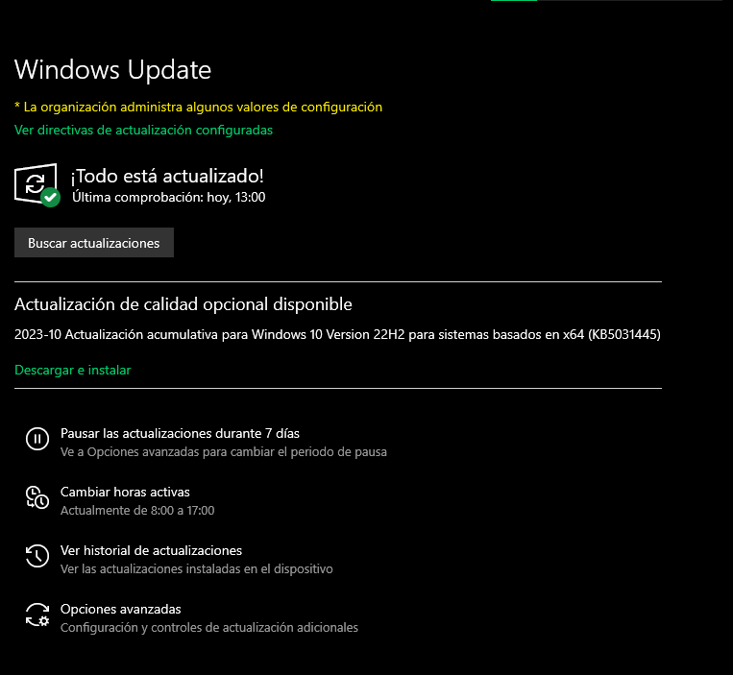

Que haya problemas entre controladores:
Se puede solucionar fácilmente mediante un software corregidor de errores de drivers, este se llama Display Driver Uninstaller.

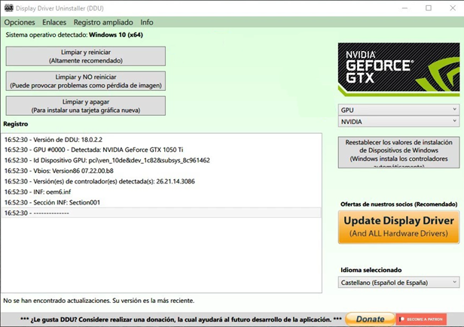

Problemas en su instalación:
Reinstalando el driver puede arreglarse el problema. Para ello podemos seguir estos pasos:

- En el cuadro de búsqueda de la barra de tareas, escribe administrador de dispositivos y luego selecciona Administrador de dispositivos.
- Haz clic con el botón derecho en el nombre del dispositivo (o mantenlo presionado) y, a continuación, selecciona Desinstalar.
- Reinicia el PC.
- Windows intentará reinstalar el controlador.

EJERCICIO 4

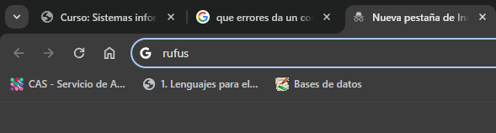

Entramos en el navegador y escribimos rufus, que es un programa que nos permite crear usb booteables, en nuestro caso será de Windows 11.

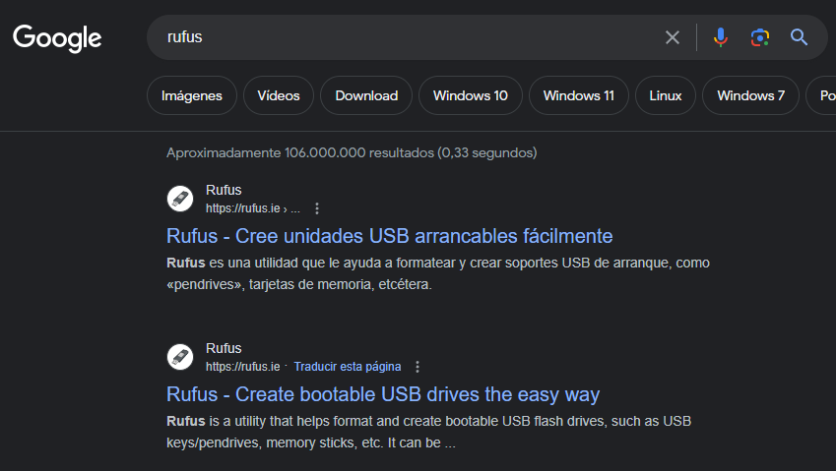
Pinchamos en el primer enlace, es igual que el segundo pero está en español.

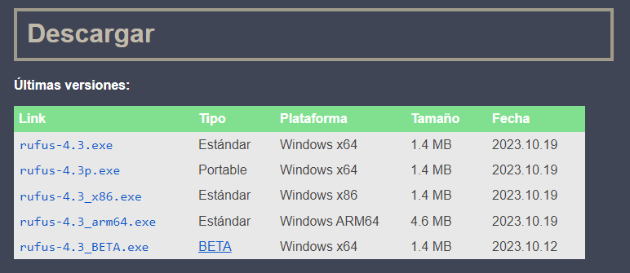

Bajamos un poco y encontramos el apartado de descargas, utilizaremos la versión portable, por tanto, hacemos clic en el segundo link para descargar rufus.

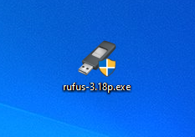

Una vez descargado tendremos este archivo, hacemos doble clic en el y aparecerá la siguiente pantalla:

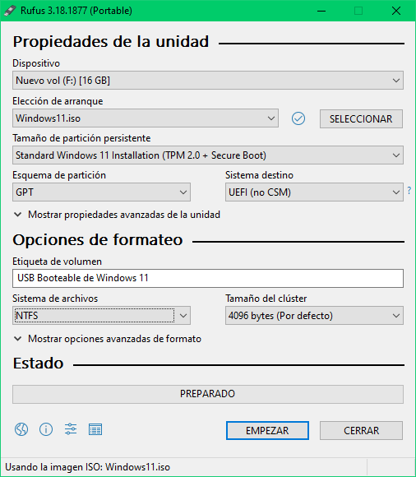

Aquí tendremos varias partes, lo primero, seleccionar el usb donde queramos crear el usb booteable. IMPORTANTE saber que el pendrive será formateado, por lo que todo dato dentro del pendrive será eliminado.

Después tendremos que elegir la ISO, como dijimos, será de Windows 11, por lo que haciendo clic en seleccionar aparecerá una ventana emergente donde podremos seleccionarla.

En esquema de partición seleccionaremos GPT ya que es el esquema que utilizan las placas más actuales y saber que solo podremos utilizar este pendrive en máquinas que tengan placas con este mismo esquema. Es decir, el booteable está hecho con GPT, solo podremos utilizarlo en placas que utilicen el esquema GPT.

En etiqueta del volumen simplemente hay que escribir que nombre queremos que tenga el pendrive, podemos poner uno para identificarlo por ejemplo el que yo he puesto, USB Booteable de Windows 11.

NTFS ya que es más reciente, y permite mas, tamaño mayor y más rapido

